Nama : M Iqbal ismail safei p

Nim : 1806041

1. Pertama-pertama masukan gambar yg akan di edit kedalam aplikasi gimp
2. Klik path tool

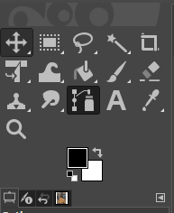

1. Lalu pilih diarea yang akan di pilih

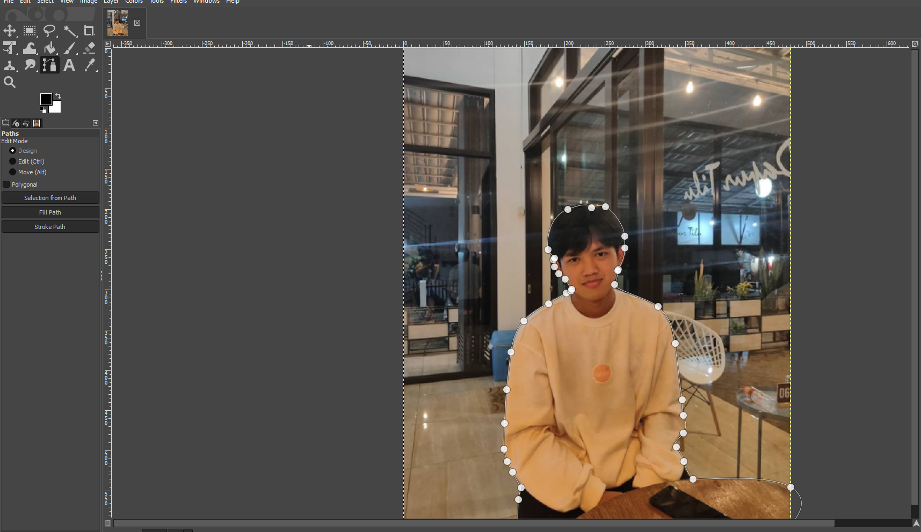

1. Lalu dalam meu path klik selection from path

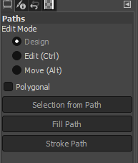

1. Setelah itu tekan ctrl + c lalu ctrl + v
2. Untuk melakukan blur pada background, klik layer utama

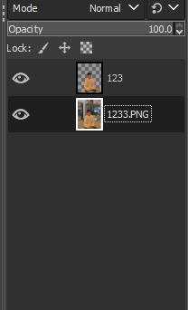

1. Lalu klik pada filter lalu pilih blur pilih salah satu blur, disini saya menggunakan focus blur, setelah itu klik ok

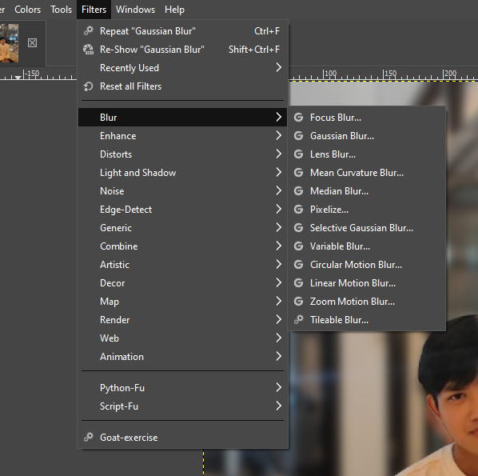

1. Maka hasilnya akan seperti ini, ganteng banget.

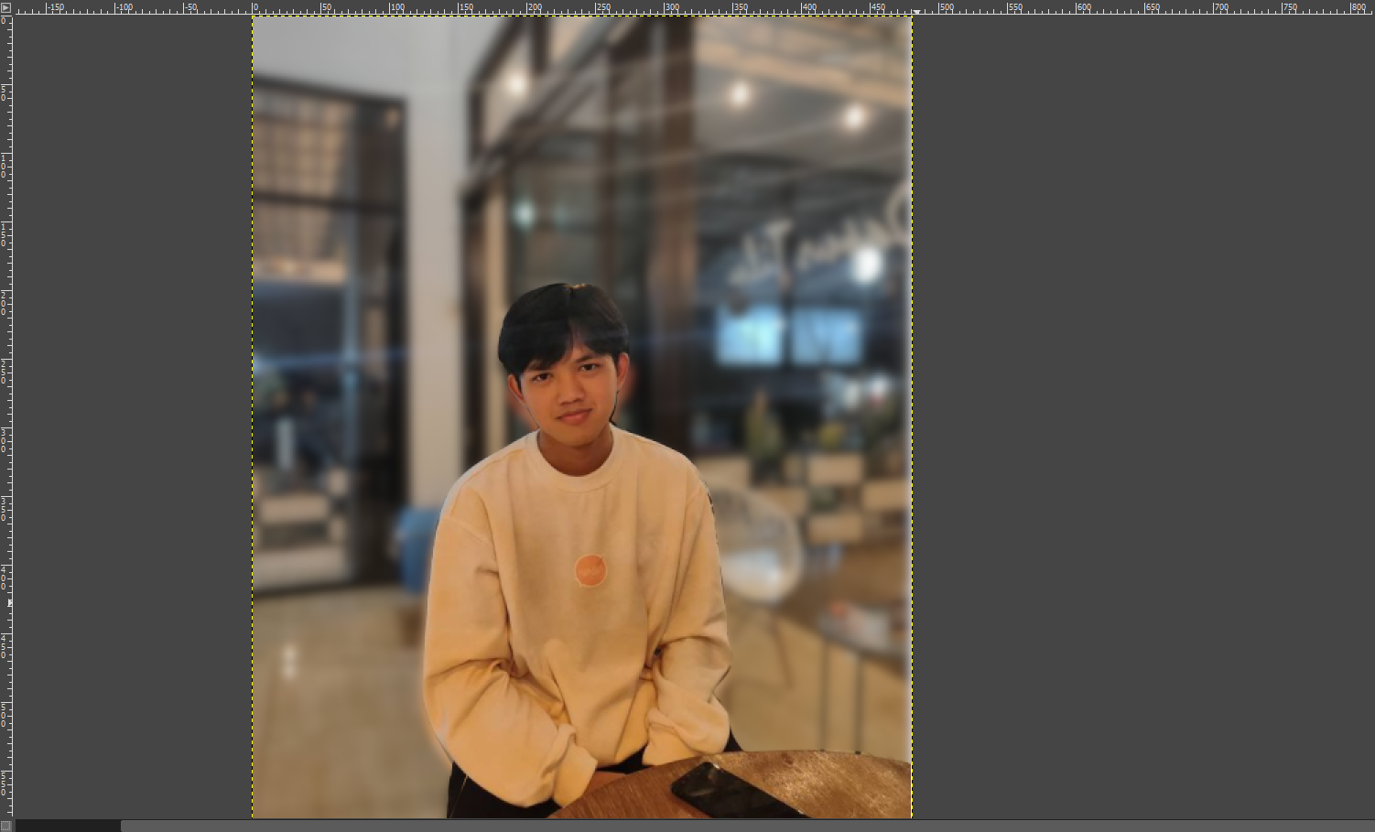

1. Untuk merubah background, pertama tentukan gambar yg akan di pilih, lalu drag kedalam aplikasi gimp, lalu tempatkan gambar dibawah layer.

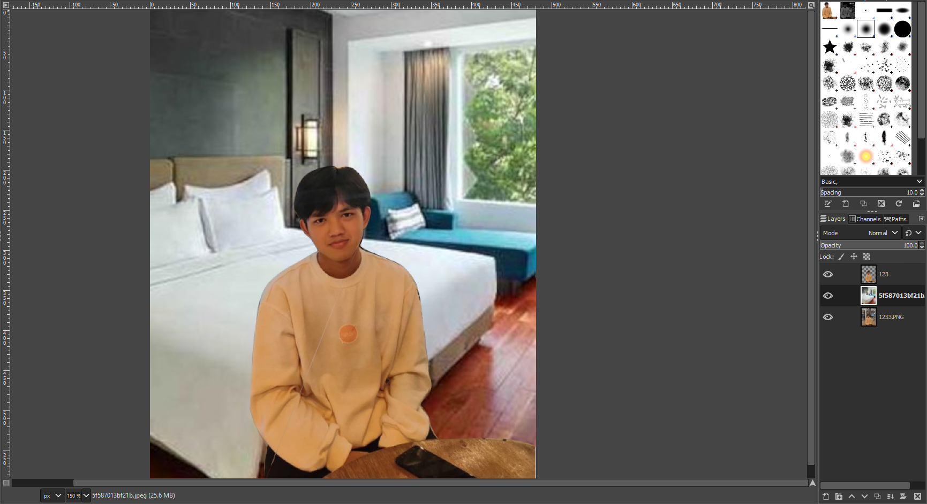

Selesaaaiiii.